SEBAOUN Manon

TP 1 – Synthèse d’image

Ex 01

1° Définitions

a) API : acronyme d’Application Programming Interface. C’est une interface de programmation qui permet de se « brancher » sur une application pour échanger des données.

b) OpenGL : (open graphic library) librairie permettant aux développeur de programmer des applications 2D et 3D.

c) SDL : acronyme de Simple DirectMedia Layer. C’est une bibliothèque logicielle libre dont l’API est utilisée pour créer des applications multimédias en 2D.

d) Open Source : programme informatique dont le code source est distribué sous une licence permettant à quiconque de lire, modifier ou redistribuer ce logiciel.

Ex 02

1° #include signifie qu’on « importe » dans le fichier le contenu d’une bibliothèque ou d’un fichier.

2° Bibliothèques utilisées par OpenGL et SDL : SDL, GL et GLU

3° Pour appeler/utiliser ces librairies à la compilation, dans le fichier Makefile on entre la ligne « LIB = -lSDL -lGLU -lGL -lm ».

4° Si on fait « gcc minimal.c », on obtient ces erreurs :

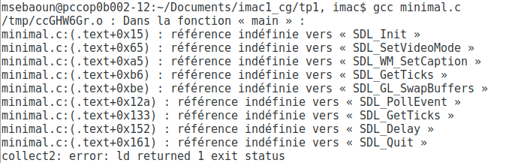

Pour compiler, on fait donc « make all ». Pour exécuter, on fait « ./minimal » (« minimal » est l’exécutable créé après la compilation).
On obtient :

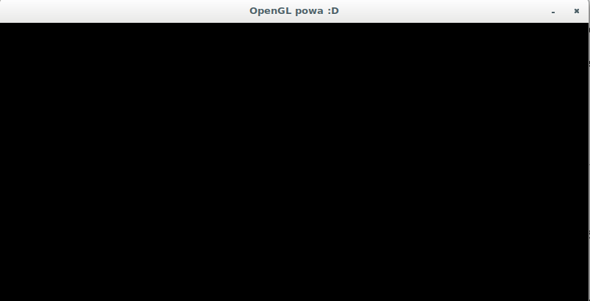
5° Utilité de la fonction SDL_SetVideoMode(…) : permet d’ouvrir une fenêtre et de créer un contexte OpenGL.

Ex 03

1° On ajoute dans la partie flags de la fonction SDL_SetVideoMode « SDL_RESIZABLE » et on modifie la valeur de la largeur et de la hauteur pour avoir une fenêtre de 400*400

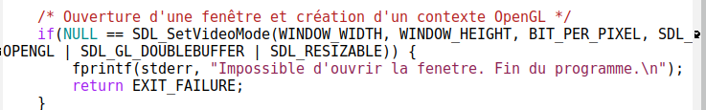
2° Changement du titre : on change le string de la fonction SDL_WM_SetCaption

Ex 04

1° Différence en C++ entre une union et une structure : les différents champs d’une union occupent le même espace mémoire. On ne peut donc utiliser qu’un champs d’une union à la fois.

